Вопросы для первого общешкольного Интеллектуального марафона
по математическому направлению
для учащихся 2-х классов

1.Маша на летних школьных каникулах гостила в деревне у бабушки 2 недели и 5 дней. Сколько всего дней гостила Маша у бабушки?
____________________________________________________________________

2. Сколько треугольников изображено на рисунке?
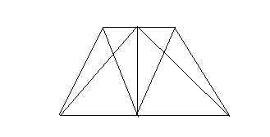____________________________________________________________________

3. Разгадай ребус. Каждую букву замени цифрой. Одинаковым буквам соответствуют одинаковые цифры. АА + У = УРР
____________________________________________________________________

4. Коротышки из Солнечного города решили заниматься спортом. Гимнастику выбрали 12 коротышек, бокс – на 4 меньше, чем гимнастику, а футбол –на 5 больше, чем бокс. Сколько коротышек занялись спортом?
____________________________________________________________________

5. Сколько раз можно прочитать слово «река»? При чтении перепрыгивать через клеточку нельзя. Начерти возможные варианты передвижения по клетка.
Р | Е | К
Е | К | А
____________________________________________________________________

6. Что больше 1 м или 100см?
Ответ:____________________________________________

7. На одной ветке березы росло 6 яблок, а на другой 36. Сколько всего яблок росло?
Ответ:__________________________________________________________________

8. Верёвку разрезали в 5 местах. Сколько частей получилось? Сделай рисунок.
Ответ:__________________________________________________________________

9. Начерти 3 прямые линии. На каждой отметь 3 точки, но всего должно быть только 6 точек. Как это сделать?
Ответ:

10. Напишите названия компонентов действия вычитания.
Ответ:__________________________________________________________________

